טבלה 3: סיכום ההשערות המבחנים והתוצאות לבדיקת ההבדל בין הממוצעים. told­ ו-tnew בזמן ביצוע הפעולה באפליקציה הקיימת או החדשה על ידי משתתף

|  |  |  |  |
| --- | --- | --- | --- |
| מדד | השערות | מבחן | תוצאה |
| Sum | H0: M(told) ≤ M(tnew)  H1: M(told) > M(tnew) | Wilcoxon | p=2.3e-16  ניתן לדחות את השערת H0 |
| Appointments1 | H0: M(told) ≤ M(tnew)  H1: M(told) > M(tnew) | Wilcoxon | p=2.7e-4  ניתן לדחות את השערת H0 |
| Mirshm | H0: M(told) ≤ M(tnew)  H1: M(told) > M(tnew) | Wilcoxon | p=6.6e-09  ניתן לדחות את השערת H0 |
| Payments | H0: M(told) ≤ M(tnew)  H1: M(told) > M(tnew) | Wilcoxon | p=3.4e-12  ניתן לדחות את השערת H0 |
| Update | H0: M(told) ≤ M(tnew)  H1: M(told) > M(tnew) | Wilcoxon | p=1.4e-10  ניתן לדחות את השערת H0 |
| Appointments2 | H0: M(told) ≤ M(tnew)  H1: M(told) > M(tnew) | Wilcoxon | p=2.4e-09  ניתן לדחות את השערת H0 |
| Medical | H0: M(told) ≤ M(tnew)  H1: M(told) > M(tnew) | Wilcoxon | p=2.2e-10  ניתן לדחות את השערת H0 |
| Blood | H0: M(told) ≤ M(tnew)  H1: M(told) > M(tnew) | Wilcoxon | p=5.7e-12  ניתן לדחות את השערת H0 |

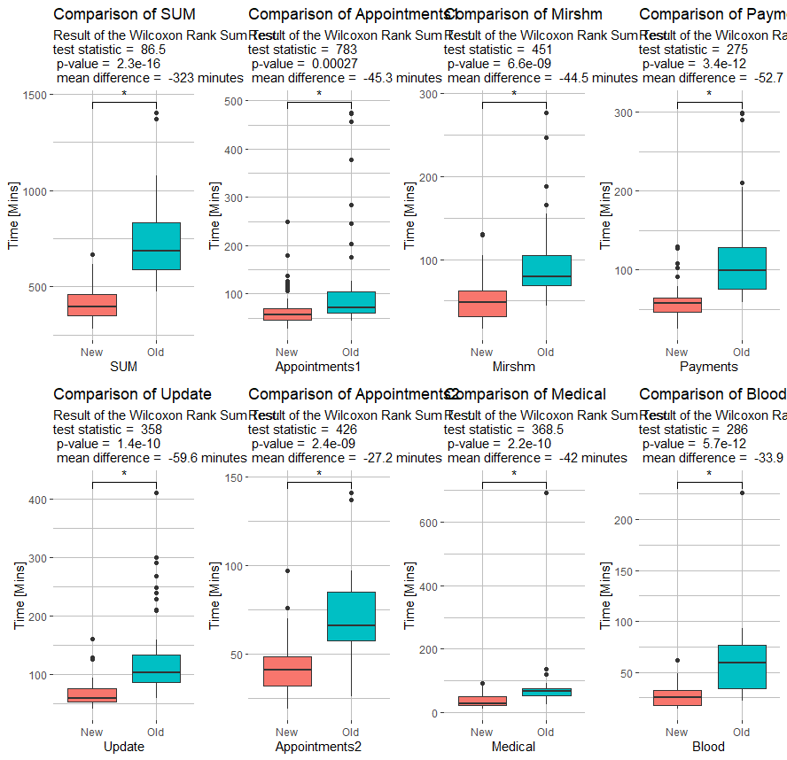

השינוי בקוד:

result = wilcox.test( # Calculates the wilcoxon test between the two variables  
 data.for.function[,1],  
 data.for.function[,2], **alternative = "less"**  
 )